VABILO!
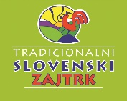

TRADICIONALNI SLOVENSKI ZAJTRK
BO V PETEK, OB 7.30 uri, 19. 11. 2021,
V PROSTORIH ŠOLE

SESTAVA ZAJTRKA:
ČRN KRUH (Pekarna Resnik)
BIO MASLO (Mlekarna Krepko)
MED (Čebelarstvo Ban)
MLEKO (Kmetija Sinkovič)
JABOLKO (Kmetija Glas)

ŽIVILA SO IZKLJUČNO LOKALNEGA POREKLA, PRIDELANA V SLOVENIJI.
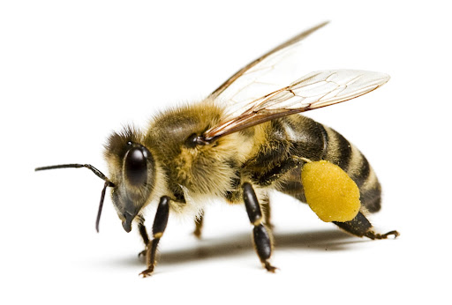
Alergeni v živilih so navedeni na šolskem jedilniku.
DOBER TEK !

